Наконец-то! На индивидуальных занятиях с логопедом ребенок научился произносить тот или иной звук, звук поставлен. Но прежде, чем ребенок начнет активно использовать его в речи, предстоит проделать большую работу. Нужно ввести звук в речь или, иначе, автоматизировать его. Эта работа не столько логопеда, сколько родителей. Теперь логопед лишь отбирает необходимый речевой материал, который доступен и понятен ребенку, а главное насыщен «трудным» звуком. Кому же, как не родителям разучивать чистоговорки, загадки, стихи, читать и рассказывать сказки?

Вы потратите не более 15 минут в день, но Ваш ребенок будет постоянно делать все новые и новые успехи, ведь он знает, как это важно: правильно и красиво говорить.

Естественно начать нужно с самого простого, а именно с произнесения слогов: ДРА-ДРА-ДРА, РО – РО – РА (ША – ШО – ША, СА-СА- СО и т.п.)
Скучно?
Тогда представьте, что вы говорите на языке инопланетян, и никто кроме Вас и вашего ребенка не знает, что ДРА – ДРА – ДРА, означает «здравствуйте».



ДРА-ДРА-ДРА

ДРА-ДРА-ДРА

Теперь задание сложнее: произносим слова.
Сколько слов с «трудным» звуком Р (Ш, С) знаете Вы? А ребенок?
Картинки, в названии которых есть звук Р, можно нарисовать, вырезать из журналов, найти в различных настольных играх (лото, домино, пазлы).

Вы идете в магазин? В названии каких продуктов есть звук Р?


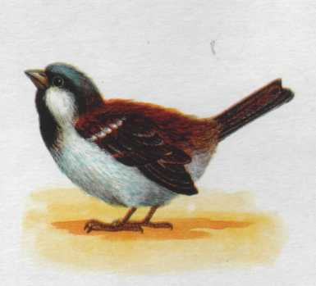
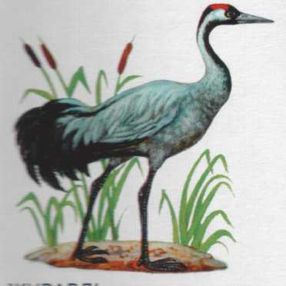
Потренировались произносить слова? Пора учить стихотворения!

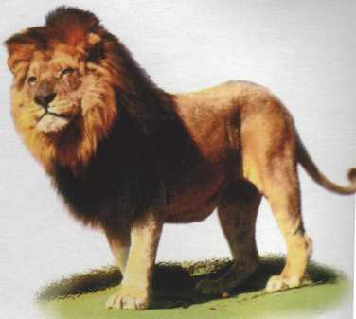 | Где обедал воробей?  В зоопарке у зверей.  Пообедал он сперва  За решеткою у льва.  Подкрепился у лисицы,  У моржа попил водицы.  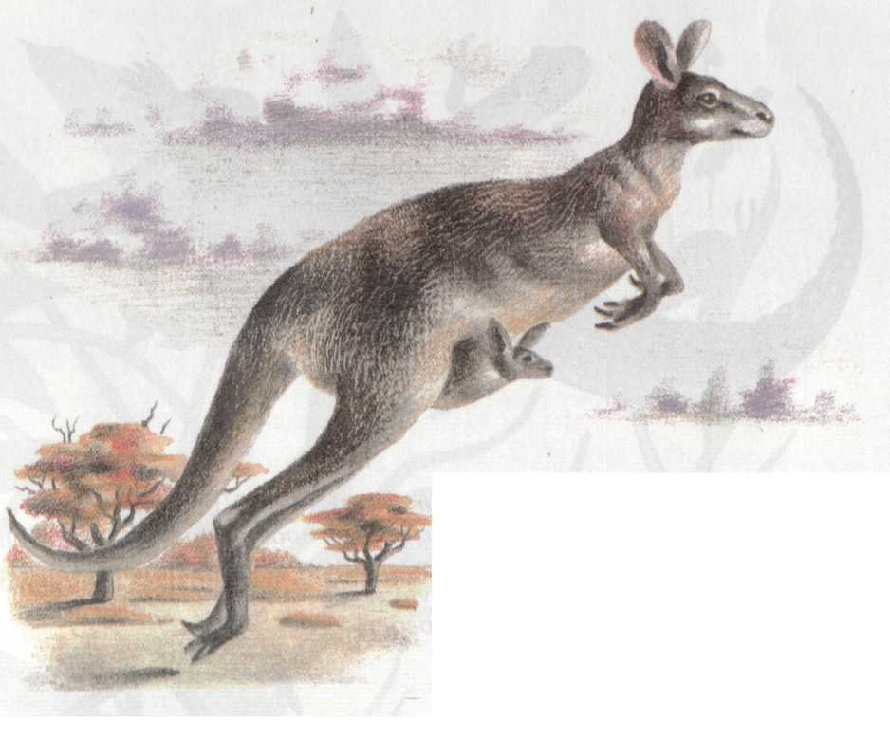  Ел морковку у слона,  С журавлем поел пшена.  Погостил у носорога,  Отрубей поел немного.  Побывал он на пиру  У хвостатых кенгуру.    Был на праздничном обеде  У мохнатого медведя.  А зубастый крокодил,  Чуть его не проглотил! | 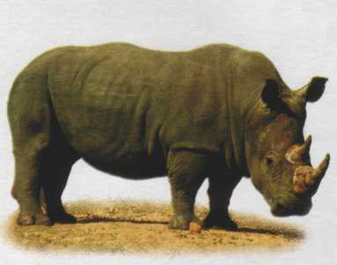
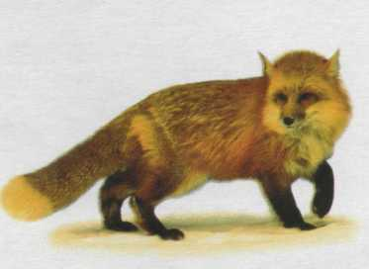
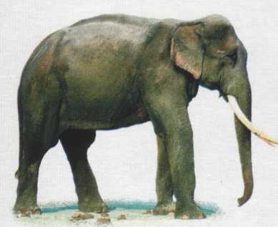
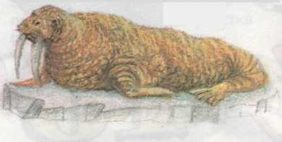
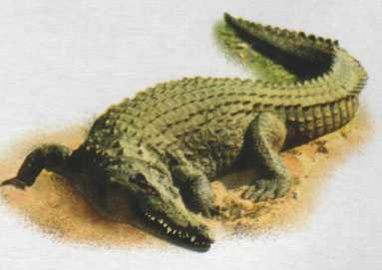

Снова усложняем задание: пересказываем.
Совет: после прочтения задайте несколько вопросов по содержанию рассказа. Так с чего все началось?
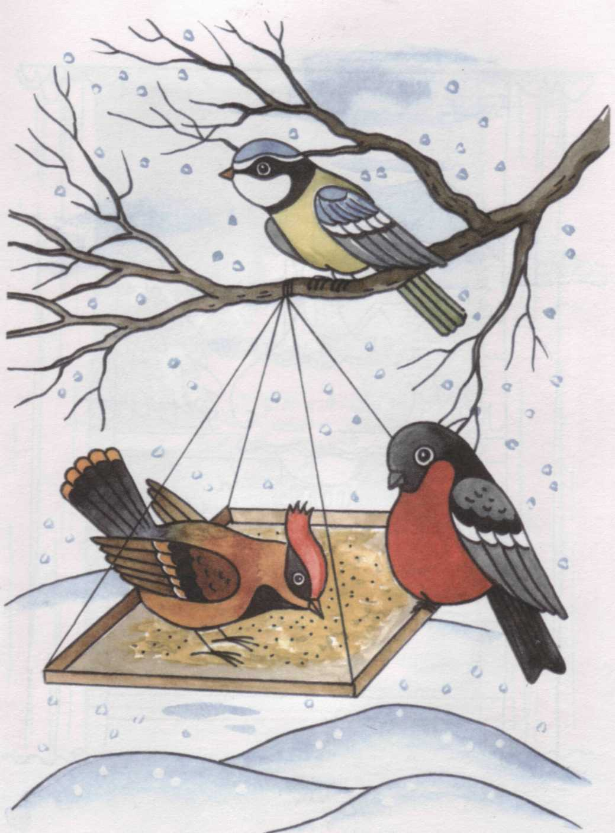
Кормушка для птиц

Проснулся Гриша утром. Смотрит на окно. Разрисовано оно узорами. Значит, мороз на дворе. Деревья покрыты инеем. Птички попрятались, изредка попрыгивают по дороге. Распушились они, как шарики.
Выносит Гриша крошки и бросает в кормушку. Набрасываются на корм воробьи, снегири и другие птицы. Теперь они будут сыты.
Трудно птицам найти корм в зимнее время. Ребята, делайте для птиц кормушки!
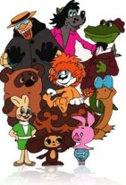

Посмотрели интересный мультфильм? Спросите, что ребенку понравилось больше всего. Ребенок все слова произнес правильно? Обязательно похвалите его!

Помните! Выполняя эти рекомендации, Вы не только устраняете неправильное звукопроизношение, но и развиваете воображение, мышление, память, внимание!

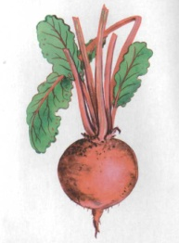
Потренировались произносить слова? Пора учить стихотворения!

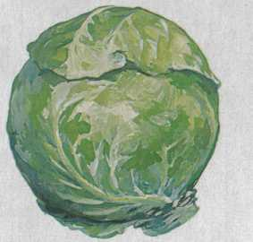
Хозяйка однажды с базара пришла.
Хозяйка с базара домой принесла:
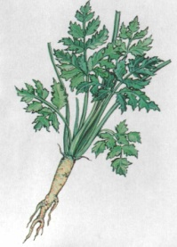
Картошку, капусту, морковку, горох,
петрушку и свеклу, ох!
Накрытые крышкою, в душном горшке
Кипели, кипели в крутом кипятке:
Картошка, капуста, морковка, горох, петрушка и
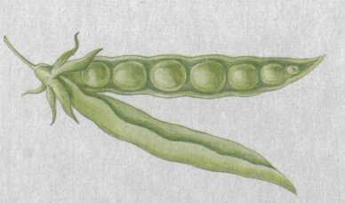
свекла, ох!
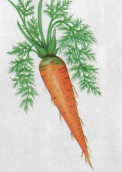
И суп овощной оказался неплох!
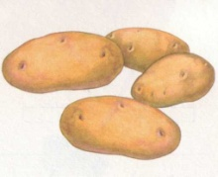
(Ю. Тувим)

Снова усложняем задание: пересказываем.
Для пересказа можно использовать любой небольшой рассказ. Совет: после прочтения задайте несколько вопросов по содержанию рассказа. Так с чего все началось?
Посмотрели интересный мультфильм? Спросите, что ребенку понравилось больше всего. Ребенок все слова произнес правильно? Обязательно похвалите его!

Помните! Выполняя эти рекомендации, Вы не только устраняете неправильное звукопроизношение, но и развиваете воображение, мышление, память, внимание!

